**Прізвище, ім’я** __________ **Клас** _____

**Практична робота**

Розв’язування експериментальних задач

Мета:

Обладнання:

Реактиви:

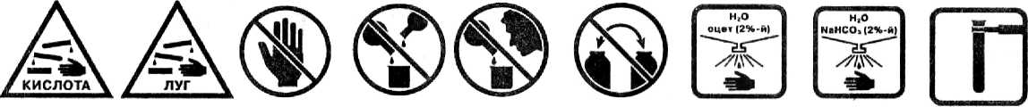

* Правила техніки безпеки повтори (-в,-ла) та зобов’язуюсь їх виконувати _____

(***підпис***)

Хід роботи

І. Повторіть якісні реакції на органічні сполуки – скористайтеся «підказками» за

наданими посиланнями:

<https://www.youtube.com/watch?v=Vg01Fk6Xt3w> <https://www.youtube.com/watch?v=91bh-sgtGww>

<https://www.youtube.com/watch?v=riICIO_wDpM> https://www.youtube.com/watch?v=nMTgJFdafN0

ІІ. Складіть план, запишіть всі дії, с**постереження *(****розчинення речовини, утворення осаду,*

*виділення газу, наявність чи відсутність запаху, появу чи зміну забарвлення тощо****).***

ІІІ. Дослідження

Дослід 1. Розпізнавання твердих речовин- цукор, лимонна кислота, крохмаль .

Дослід 2. Розпізнавання розчинів: оцтової кислоти, етанолу, яєчного білка, олії.

ІV**.** Після завершення дослідів запишіть висновки і відповідні рівняння хімічних

реакцій у таблицю.

|  |  |  |  |
| --- | --- | --- | --- |
| № досліду | Що робити? | Спостереження | Висновок  Рівняння реакції |
| 1 |  |  |  |
| 2 |  |  |  |

**Завдання для перевірки теоретичних знань з теми: (В- 2)**

1. Вкажіть рядок з назвами кислот, які утворюють жири: а) етанова, октанова, пальмітинова;

б)метанова, бутанова, лінолева; в)стеаринова, олеїнова, пальмітинова; г)олеїнова, гексанова, гептанова.

2. Крохмаль - полімер, мономером якого є: а) сахароза; б) фруктоза; в) глюкоза; г) мальтоза.

3. До складу білків входять: а)залишки α-амінокислот б) залишки β-амінокислот в) залишки будь-яких

амінокислот; г) залишки ε-амінокислот

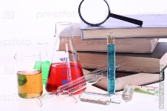

***ВИСНОВОК РОБОТИ:***